|  |  |  |
| --- | --- | --- |
| **Code législatif de l’Agence suédoise des Transports** |  | Agence suédoise des transports |

Avis général de l’Agence suédoise des transports sur les dérogations pour les déplacements avec des véhicules larges et des véhicules transportant des charges indivisibles importantes

adopté le 5 april 2024.

TSFS 2024:16

Publié le  
19 avril 2024

CIRCULATION ROUTIÈRE

L’Agence suédoise des transports adopte[1] les conseils généraux suivants:

Généralités

1 Le présent avis général porte sur l’examen des demandes de dérogation des dispositions relatives à la largeur des véhicules ou des ensembles de véhicules figurant au chapitre 4, article 15 du règlement sur la circulation routière (1998:1276) et aux règlements de la circulation locale établis en vertu du chapitre 10, article 1, paragraphe 2, point 20 dudit règlement.

2 Les articles 3 à 5 du chapitre 13 du règlement sur la circulation routière (1998:1276) contiennent des dispositions autorisant les autorités à examiner les demandes de dérogation des règles de circulation et les conditions dans lesquelles des dérogations peuvent être accordées.

3 Les réglementations et les conseils généraux de l’Agence suédoise des transports (TSFS 2023:36) sur les déplacements avec des charges indivisibles larges contiennent des dispositions sur les dérogations pour le transport de charges indivisibles larges d’une largeur maximale de 350 centimètres.

Définitions

4 Les termes utilisés dans cet avis général ont la même signification que dans la loi sur les permis de conduire (1998:488), la loi sur les définitions de la circulation routière (2001:559), la loi sur la certification des escortes de transport routier (2004:1167), le règlement sur la circulation routière (1998:1276) et le règlement (2001:651) sur les définitions de la circulation routière.

Conditions d’octroi des dérogations

Certificat d’itinéraire

5 Si la largeur du véhicule dépasse 450 centimètres, ou si la largeur dépasse 350 centimètres et que la hauteur totale dépasse 450 centimètres, le demandeur doit joindre une description permettant de vérifier l’itinéraire (certificat d’itinéraire). L’itinéraire et tout obstacle prévisible sur la route devraient être clairement indiqués dans la description.

### **Véhicules larges et transport de charges indivisibles importantes**

6 Les dérogations ne devraient être accordées que pour les déplacements effectués avec des véhicules qui:

— en raison de leur fonction doivent être plus larges que 260 centimètres; ou

— transportent, ou sont spécialement adaptés au transport, des charges indivisibles importantes et doivent donc être plus larges que 260 centimètres à vide.

### Consultation

Autorités de gestion routière

7 Avant de prendre une décision sur une dérogation, les autres autorités de gestion routière concernées par la dérogation devraient avoir la possibilité de formuler des observations sur la question.

#### L’autorité de police suédoise

8 Lorsque la largeur d’un véhicule ou d’un ensemble de véhicules dépasse 450 centimètres, l’autorité de police suédoise devrait avoir la possibilité de faire des observations sur la question de savoir si des dérogations peuvent être accordées sans mettre en danger la sécurité routière ou causer d’autres inconvénients importants.

#### Autorité qui a promulgué les réglementations locales de la circulation

9 Avant d’accorder une dérogation aux règlements locaux de la circulation avec des règles de circulation spéciales limitant la largeur ou la longueur des véhicules motorisés, des ensembles de véhicules ou des charges autres que celles autorisées par le chapitre 4, articles 15, 17 ou 17a du règlement sur la circulation routière (1998:1276), l’autorité qui a promulgué le règlement devrait être consultée.

Durée de validité et durée du transport

la période de validité;

10 Si une exception doit être accordée pour un seul déplacement, la durée de validité devrait normalement être déterminée de manière à permettre le déplacement dans un délai d’un mois. Si la dérogation concerne des déplacements multiples, la durée de validité ne doit pas dépasser cinq ans.

### Durée du transport

11 Si la largeur dépasse 310 centimètres, une dérogation en vertu du chapitre 13, article 3 du règlement sur la circulation routière (1998:1276) ne devrait pas être accordée:

— là où l’on peut s’attendre à un trafic dense, par exemple pendant les heures de pointe à l’intérieur et à proximité des grandes agglomérations, lors d’événements locaux majeurs et pendant certaines parties de la journée liées aux grandes fêtes telles que Pâques, Midsummer et Noël; ou

— pour les déplacements effectués dans la nuit du lundi au vendredi, de 6h à 9h et de 15h à 20h.

Conditions de la décision

12 Les décisions devraient être conditionnelles, par exemple:

— avant le début du déplacement, le conducteur s’assure que l’itinéraire est praticable, en tenant compte des travaux routiers, des obstacles verticaux et latéraux et d’autres circonstances prévisibles similaires;

— le transport n’a pas lieu lorsque la visibilité est fortement réduite en raison de conditions météorologiques telles que le brouillard dense, les fortes chutes de neige ou dans des conditions de voile blanc; et

— respect des exigences relatives au marquage et aux feux d’avertissement conformément aux articles 15 à 25.

13 Pour les déplacements effectués avec des véhicules plus larges que 310 centimètres, mais n’excédant pas 450 centimètres, la décision, en plus de l’article 12, devrait être soumise à des conditions conformément aux articles 26 à 37.

14 Pour les déplacements avec des véhicules de plus de 450 centimètres, la décision devrait, en plus de l’article 12, être soumise à des conditions conformément aux articles 26 à 39.

### **Marquage**

15 Les véhicules ou ensembles de véhicules, dont la largeur dépasse 260 centimètres, sont équipés de feux d’avertissement et marqués d’autres feux, des panneaux de marquage de la largeur, des panneaux d’avertissement et des réflecteurs, conformément aux articles 16, 19 à 21 et 24.

Les panneaux, les feux et les réflecteurs sont en condition de manière à être visibles et compréhensibles pour les autres usagers de la route. Les panneaux de marquage de largeur et les signaux d’avertissement sont clairement visibles de l’avant et de l’arrière.

Lors des déplacements de nuit, au crépuscule ou à l’aube et lorsque la météo ou d’autres circonstances l’exigent, les signaux d’avertissement sont éclairés. Les panneaux de marquage de la largeur sur les grues mobiles CE et les équipements motorisés ne sont pas éclairés.

Le schéma 1 de l’annexe donne des exemples de la manière dont les charges dépassant latéralement du véhicule devraient être marquées afin d’être clairement visibles depuis l’avant et l’arrière.

#### Panneaux de marquage de largeur

16 Sur les véhicules dont la largeur à vide dépasse 260 centimètres, des panneaux de marquage de la largeur sont situés sur les bords extérieurs du véhicule.

Sur les véhicules transportant des charges dépassant latéralement du véhicule, les bords extérieurs des panneaux de marquage de la largeur dans le sens horizontal ne sont pas situés à l’intérieur du bord le plus externe de la charge. Dans la direction longitudinale de la charge, les panneaux sont placés avant ou sur la partie de la charge qui fait dépasser la largeur autorisée.

Les panneaux sont généralement positionnés à une hauteur ne dépassant pas 2,0 mètres au-dessus de la chaussée.

Le schéma 1 de l’annexe fournit des exemples de positionnement approprié des panneaux de marquage de largeur dans le sens horizontal.

Le schéma 2 de l’annexe fournit des exemples de positionnement approprié des panneaux dans la direction longitudinale de la charge.

17 Les panneaux

1. avoir alternativement des champs rouges et blancs avec un angle de 45-60 $°$ et d’une largeur de 7 à 10 centimètres;

2. avoir des champs de la même largeur, à l’exception des champs ultrapériphériques;

3. sont marqués E conformément aux règlements 104 ou 150 de la CEE; et

4. sont positionnés de manière à ce que les champs descendent vers l’extérieur et vers le bas à partir du véhicule ou de la charge.

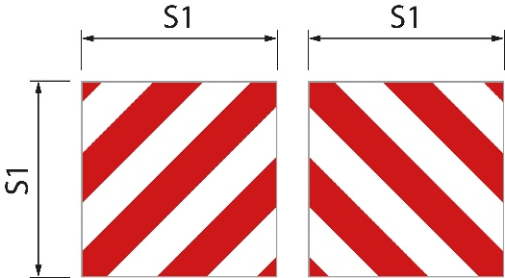18 Les panneaux ont les tailles suivantes.

|  |  |  |
| --- | --- | --- |
| Panneaux carrés | Schéma 1 | S1 mesure au moins 0,42 mètre. Le rapport entre la largeur et la hauteur est de 1:1 |
| Panneaux rectangulaires | Schéma 2 | S1 mesure au moins 0,28 mètre et S2 mesure au moins 0,56 mètre. Le rapport entre la largeur et la hauteur est de 1:2. |
| Panneaux rectangulaires | Schéma 3 | S1 fait 0,14 mètre et S2 est de 0,8 mètre |

Schéma 1

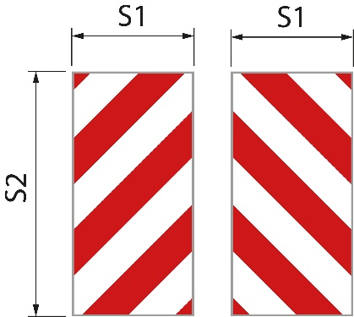Schéma 2

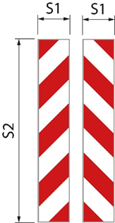

Schéma 3

Les panneaux de marquage de la largeur d’une grue mobile CE et d’un équipement motorisé peuvent avoir des dimensions différentes de celles spécifiées ci-dessus et peuvent être fabriqués sous forme d’autocollants.

#### Marquage des unités de charge minces

19 Les retardataires, les planches, les dalles de construction et d’autres unités de charge minces similaires, en plus des panneaux de marquage de largeur à l’avant et à l’arrière, sont munis d’un panneau ou équivalent sur les parties de la charge qui entraînent une largeur excessive. Il présente des couleurs rouge et blanche réfléchissantes en alternance et une surface visible d’au moins 250 centimètres carrés;

Le premier paragraphe ne s’applique pas si les panneaux de marquage de la largeur sont placés à côté de la charge saillante. La signification de l’expression «à côté de la charge saillante» est illustrée dans le schéma 2 de l’annexe.

#### Feux et réflecteurs

20 Lorsque vous voyagez la nuit, au crépuscule ou à l’aube et lorsque les conditions météorologiques ou d’autres circonstances l’exigent, le bord extérieur du véhicule ou de la charge est marqué par des feux et des réflecteurs. Le marquage est à la fois à l’avant et à l’arrière avec deux feux de chaque côté. À l’avant, les feux montrent une lumière blanche vers l’avant et sont équipés de réflecteurs blancs. À l’arrière, les feux émettent une lumière rouge vers l’arrière et sont équipés de réflecteurs rouges.

Les feux sont situés au-dessus et au-dessous des panneaux de marquage de la largeur et aussi près que possible du bord extérieur. Ils ont une intensité lumineuse permettant d’être clairement d’être vus à une distance de 300 mètres.

Les grues mobiles EC et l’équipement motorisé ne sont pas équipés de feux et de réflecteurs mentionnés dans le premier paragraphe.

#### Panneaux d’avertissement

21 Le véhicule ou l’ensemble de véhicules est équipé de panneaux d’avertissement à l’avant et à l’arrière.

Le panneau orienté vers l’avant est situé sous le bord inférieur du pare-brise ou avec le bord inférieur du panneau à une hauteur maximale de 2,0 mètres au-dessus de la chaussée.

22 Les panneaux ont:

1. une couleur de base jaune qui est rétro-réfléchissante;

2. une bordure rouge fluorescente d’une largeur de 5,5 centimètres; et

3. un texte en police TratexSvart d’une taille de texte de 0,17 mètre.

23 Les panneaux ont les tailles suivantes.

|  |  |  |
| --- | --- | --- |
| Panneaux à une ligne | Schéma 1 | S1 mesure au moins 1,2 mètres et S2 mesure au moins 0,4 mètre. Le rapport entre la largeur et la hauteur est de 3:1 |
| Panneaux à deux lignes | Schéma 2 | S1 mesure au moins 0,6 mètre et S2 mesure au moins 0,5 mètre. |

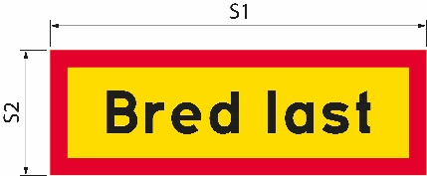Si la taille du panneau est augmentée, la taille du texte et la largeur de la bordure augmentent également en conséquence.

Schéma 1.

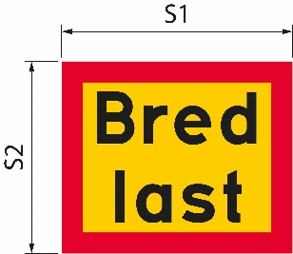Schéma 2

|  |  |
| --- | --- |
| Bred last | Charge importante |

### Feux d’avertissement

24 Le véhicule ou l’ensemble de véhicules est équipé d’au moins un feu d’avertissement.

25 Les feux d’avertissement s’allument uniquement lorsque le véhicule ou l’ensemble de véhicules utilise plus d’une voie de circulation à la fois.

Conditions supplémentaires pour les déplacements avec véhicules ou ensembles de véhicules de plus de 310 centimètres

Feux d’avertissement

26 Lorsque vous voyagez la nuit, au crépuscule ou à l’aube et également lorsque les conditions météorologiques ou d’autres circonstances l’exigent, les feux d’avertissement, en plus de 25, sont allumés.

### Véhicule de signalisation de danger

27 Un véhicule de signalisation de danger alerte les autres usagers de la route sur la présence d’un véhicule large ou d’un ensemble de véhicules.

Le véhicule de signalisation de danger circule derrière le véhicule ou l’ensemble de véhicules lorsqu’il se circule sur des routes avec des voies séparées par un séparateur, une barrière médiane ou une barrière équivalente. S’il n’y a pas de séparation physique des voies, il roule devant le véhicule ou l’ensemble du véhicule à la place.

Sauf dans les zones urbaines, la distance entre le véhicule de signalisation de danger et le transport est d’environ 200 mètres. Dans les zones urbaines, la distance est plus courte.

28 Un véhicule de signalisation de danger avertit au maximum trois véhicules ou ensembles de véhicules.

29 Il s’agit d’une voiture particulière ou d’un camion d’un poids total n’excédant pas 4,5 tonnes. Le véhicule n’a pas de véhicule connecté.

#### Permis de conduire

30 Le conducteur du véhicule d’avertissement est titulaire d’un permis de conduire C1 ou C.

#### Panneaux d’avertissement

31 Le véhicule de signalisation de danger est équipé avec des panneaux d’avertissement. Les panneaux sont situés plus haut que le bord supérieur du pare-brise et sont clairement visibles de l’avant et de l’arrière. Les panneaux sont dans un état tel qu’ils sont perceptibles et compréhensibles pour les autres usagers de la route. Lorsque vous voyagez la nuit, au crépuscule ou à l’aube et également lorsque les conditions météorologiques ou d’autres circonstances l’exigent, les panneaux de signalisation sont éclairés.

32 Les panneaux ont:

1. une couleur de base jaune qui est rétro-réfléchissante;

2. une bordure rouge fluorescente d’une largeur de 5,5 centimètres; et

3. un texte en police TratexSvart d’une taille de texte de 0,17 mètre.

33 Les panneaux ont la taille suivante.

S1 mesure au moins 1,2 mètres et S2 mesure au moins 0,4 mètre (schéma 1). Le rapport entre la largeur et la hauteur est de 3:1.

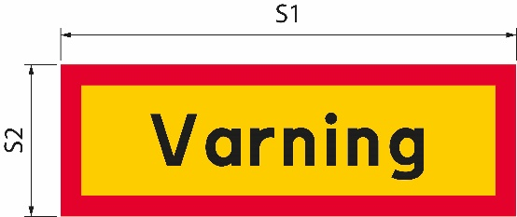Si la taille du panneau est augmentée, la taille du texte et la largeur de la bordure augmentent également en conséquence.

Schéma 1

|  |  |
| --- | --- |
| Varning | Avertissement |

#### Feu d’avertissement

34 Le véhicule de signalisation de danger est équipé d’au moins un feu d’avertissement.

35 Lorsqu’il circule en plein jour, le feu d’avertissement n’est allumé que lorsque le véhicule large ou l’ensemble de véhicules empiète sur une voie de circulation en sens inverse.

36 Lorsque voyageant la nuit, au crépuscule ou à l’aube et également lorsque les conditions météorologiques ou d’autres circonstances l’exigent, le feu d’avertissement est toujours allumé.

### Communication entre le véhicule de signalisation de danger et le véhicule large ou l’ensemble de véhicules

37 Les conducteurs d’un véhicule de signalisation de danger et d’un véhicule large ou d’un ensemble de véhicules peuvent communiquer entre eux via une connexion radio ou par téléphone mobile. Les conducteurs peuvent communiquer les uns avec les autres dans une langue que les deux comprennent.

Conditions supplémentaires pour les déplacements avec des véhicules d’une largeur supérieure à 450 centimètres

38 Le transport est escorté par une escorte de transport routier ou un agent de police. Si le transport doit être escorté par la police, la décision doit inclure une instruction selon laquelle l’autorité de police suédoise doit être contactée au moins une semaine avant le transport prévu.

39 Le conducteur du transport veille à ce qu’une connexion radio ou téléphonique soit établie avec le conducteur du véhicule de signalisation de danger, l’escorte de transport routier ou la police. Ils communiquent entre eux dans une langue que tous comprennent.

___________

Cet avis général remplace l’avis général de l’Agence suédoise des routes (VVFS 2000:126) sur les dérogations aux dispositions du règlement sur la circulation routière (1998:1276) relative à la largeur des véhicules et l’avis général de l’Agence suédoise des transports (TSFS 2009:64) sur les dérogations pour les déplacements avec des véhicules larges.

Pour l’Agence suédoise des transports  
JONAS BJELFVENSTAM  
Pär Ekström  
(Routes et voies ferrées)

Publié par: Kristina Nilsson, Agence suédoise des transports, Norrköping ISSN 2000-1975

### Annexe

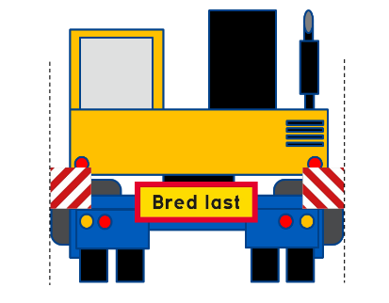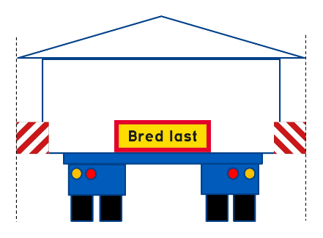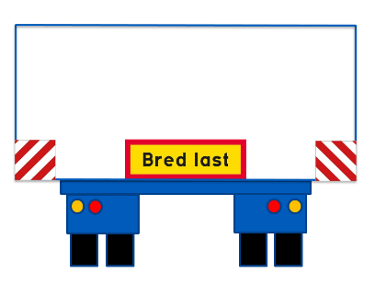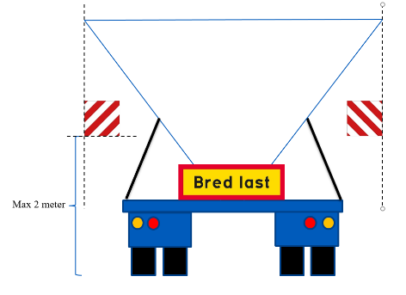Schéma 1. La position des panneaux de marquage de la largeur dans la direction horizontale.

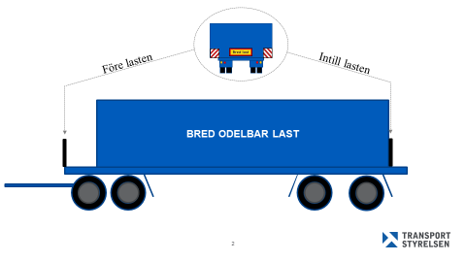Schéma 2. La position des panneaux de marquage de la largeur dans la direction longitudinale de la charge.

|  |  |
| --- | --- |
| Bred last | Charge importante |
| Före lasten | Avant la charge |
| Intill lasten | À côté de la charge |
| BRED ODELBAR LAST | CHARGE INDIVISIBLE IMPORTANTE |

1. Voir la directive (UE) 2015/1535 du Parlement européen et du Conseil du 9 septembre 2015 prévoyant une procédure d’information dans le domaine des réglementations techniques et des règles relatives aux services de la société de l’information.